Beállítások: Shopify
Az eVIR rendszer shopify webshop kezeléssel kapcsolatos beállításait lehet elvégezni ezen a részen.
Rendszer → Beállítások → Beállítások
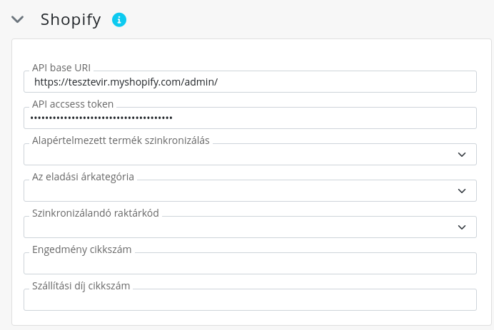
- API base URI
https://apikey:password@hostname/admin/
- Az eladási árkategória
a rendszer árkategóriái közül kiválasztani a szinkronizálandót
- Engedmény cikkszám
annak a szolgáltatásnak a cikkszáma, amit a rendeléseknél engedményként lesz feltűntetve
- Szinkronizálandó raktárkód
azt a raktárat kell kiválasztani, amiben szereplő készletinformációkat kell szinkronizálni a webshopba
- Szállítási díj cikkszám
annak a szolgáltatásnak a cikkszáma, amit a rendeléseknél szállítási díjként kell feltüntetni

XXX

